浙江科技学院
质点、刚体的角动量，角动量守恒定律（010）条目试题

- 选择题

题号：01012001
分值：3分
难度系数等级：2

人造地球卫星，绕地球作椭圆轨道运动，地球在椭圆的一个焦点上，则卫星的

(A)动量不守恒，动能守恒．
(B)动量守恒，动能不守恒．
(C)对地心的角动量守恒，动能不守恒．
(D)对地心的角动量不守恒，动能守恒．
［ ］

答案：（C）

题号：01012002
分值：3分
难度系数等级：2

人造地球卫星绕地球作椭圆轨道运动，卫星轨道近地点和远地点分别为A和B．用L和E_{K}分别表示卫星对地心的角动量及其动能的瞬时值，则应有
(A) L_{A}>L_{B}，E_{KA}>E_{kB}． (B) L_{A}=L_{B}，E_{KA}<E_{KB}．
(C) L_{A}=L_{B}，E_{KA}>E_{KB}． (D) L_{A}<L_{B}，E_{KA}<E_{KB}．
［ ］

答案：（C）

题号：01014003
分值：3分
难度系数等级：4

体重、身高相同的甲乙两人，分别用双手握住跨过无摩擦轻滑轮的绳子各一端．他们从同一高度由初速为零向上爬，经过一定时间，甲相对绳子的速率是乙相对绳子速率的两倍，则到达顶点的情况是
(A)甲先到达． (B)乙先到达．
(C)同时到达． (D)谁先到达不能确定．
［ ］

答案：（C）

题号：01011004
分值：3分
难度系数等级：1

一质点作匀速率圆周运动时，
(A) 它的动量不变，对圆心的角动量也不变．
(B) 它的动量不变，对圆心的角动量不断改变．
(C) 它的动量不断改变，对圆心的角动量不变．
(D) 它的动量不断改变，对圆心的角动量也不断改变．
［ ］

答案：（C）

题号：01013005
分值：3分
难度系数等级：3

花样滑冰运动员绕通过自身的竖直轴转动，开始时两臂伸开，转动惯量为J₀，角速度为ω₀．然后她将两臂收回，使转动惯量减少为J₀．这时她转动的角速度变为
(A) ω₀． (B) 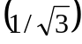 ω₀．
(C)  ω₀． (D) 3 ω₀．
［ ］

答案：（D）

题号：01014006
分值：3分
难度系数等级：4

光滑的水平桌面上，有一长为2L、质量为m的匀质细杆，可绕过其中点且垂直于杆的竖直光滑固定轴O自由转动，其转动惯量为mL²，起初杆静止．桌面上有两个质量均为m的小球，各自在垂直于杆的方向上，正对着杆的一端，以相同速率v相向运动，如图所示．当两小球同时与杆的两个端点发生完全非弹性碰撞后，就与杆粘在一起转动，则这一系统碰撞后的转动角速度应为
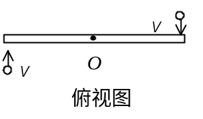
(A) 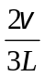． (B) 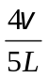．
(C) 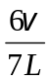． (D) 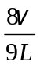．
［ ］

答案：（C）

题号：01012007
分值：3分
难度系数等级：2

如图所示，一匀质细杆可绕通过上端与杆垂直的水平光滑固定轴O旋转，初始状态为静止悬挂．现有一个小球自左方水平打击细杆．设小球与细杆之间为非弹性碰撞，则在碰撞过程中对细杆与小球这一系统
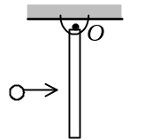
(A) 只有机械能守恒．
(B) 只有动量守恒．
(C) 只有对转轴O的角动量守恒．
(D) 机械能、动量和角动量均守恒．
［ ］

答案：（C）

题号：01011008
分值：3分
难度系数等级：1

刚体角动量守恒的充分而必要的条件是
(A) 刚体不受外力矩的作用．
(B) 刚体所受合外力矩为零．
(C) 刚体所受的合外力和合外力矩均为零．
(D) 刚体的转动惯量和角速度均保持不变．
［ ］

答案：（B）

题号：01012009
分值：3分
难度系数等级：2

一块方板，可以绕通过其一个水平边的光滑固定轴自由转动．最初板自由下垂．今有一小团粘土，垂直板面撞击方板，并粘在板上．对粘土和方板系统，如果忽略空气阻力，在碰撞中守恒的量是
(A) 动能． (B) 绕木板转轴的角动量．
(C) 机械能． (D) 动量．
［ ］

答案：（B）

题号：01014010
分值：3分
难度系数等级：4

如图所示，一水平刚性轻杆，质量不计，杆长l＝20 cm，其上穿有两个小球．初始时，两小球相对杆中心O对称放置，与O的距离d＝5 cm，二者之间用细线拉紧．现在让细杆绕通过中心O的竖直固定轴作匀角速的转动，转速为 ₀，再烧断细线让两球向杆的两端滑动．不考虑转轴的和空气的摩擦，当两球都滑至杆端时，杆的角速度为
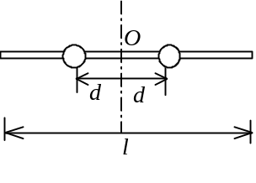
(A) 2 ₀． (B) ₀．
(C)   ₀． (D)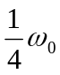．
［ ］

答案：（D）

题号：01013011
分值：3分
难度系数等级：3

一个物体正在绕固定光滑轴自由转动，
(A) 它受热膨胀或遇冷收缩时，角速度不变．
(B) 它受热时角速度变大，遇冷时角速度变小．
(C) 它受热或遇冷时，角速度均变大．
(D) 它受热时角速度变小，遇冷时角速度变大．
［ ］

答案：（D）

题号：01012012
分值：3分
难度系数等级：2

将一质量为m的小球，系于轻绳的一端，绳的另一端穿过光滑水平桌面上的小孔用手拉住．先使小球以角速度ω在桌面上做半径为r₁的圆周运动，然后缓慢将绳下拉，使半径缩小为r₂，在此过程中小球的
(A)速度不变． (B)速度变小．
(C)速度变大 (D)速度怎么变，不能确定．
［ ］

答案：（C）

题号：01012013
分值：3分
难度系数等级：2

如图所示，钢球A和B质量相等，正被绳牵着以角速度绕竖直轴转动，二球与轴的距离都为r₁．现在把轴上环C下移，使得两球离轴的距离缩减为r₂．则钢球的角速度
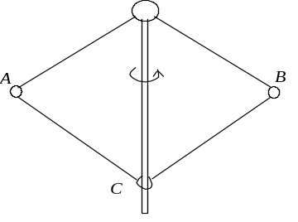

(A)变大． （B）变小．
(C)不变． (D)角速度怎么变，不能确定．
［ ］

答案：（A）

题号：01014014
分值：3分
难度系数等级：4

有一半径为R的水平圆转台，可绕通过其中心的竖直固定光滑轴转动，转动惯量为J，开始时转台以匀角速度ω₀转动，此时有一质量为m的人站在转台边缘．随后人沿半径向转台中心跑去，当人到达转台中心时，转台的角速度为
(A) 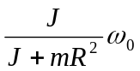． (B) 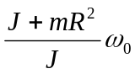．
(C) 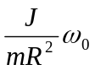． (D) 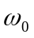．
［ ］

答案：（B）

题号：01015015
分值：3分
难度系数等级：5

有一半径为R的水平圆转台，可绕通过其中心的竖直固定光滑轴转动，转动惯量为J，开始时转台以匀角速度ω₀转动，此时有一质量为m的人站在转台中心．随后人沿半径向外跑去，当人到达转台边缘时，转台的角速度为
(A) ． (B) 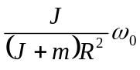．
(C) ． (D) ．
［ ］

答案：（A）

题号：01011016
分值：3分
难度系数等级：1

地球绕太阳作椭圆轨道运动，太阳的中心在椭圆的一个焦点上，把地球看作一个质点，则地球的
(A) 动能守恒．
(B) 动量守恒，．
(C) 对太阳中心的角动量守恒．
(D) 对太阳中心的角动量守恒，动能守恒．
［ ］

答案：（C）

题号：01012017
分值：3分
难度系数等级：2

均匀细棒OA可绕通过其一端O而与棒垂直的水平固定光滑轴转动，如图所示．今使棒从水平位置由静止开始自由下落，在棒摆动到竖直位置的过程中，下述说法哪一种是正确的？
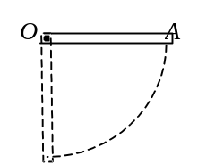
(A) 角动量从小到大，角加速度从大到小．
(B) 角动量从小到大，角加速度从小到大．
(C) 角动量从大到小，角加速度从大到小．
(D) 角动量从大到小，角加速度从小到大．
［ ］

答案：（A）

题号：01013018
分值：3分
难度系数等级：3

有一半径为R的水平圆转台，可绕通过其中心的竖直固定光滑轴转动，转动惯量为J，开始时转台以匀角速度ω₀转动，此时有一质量为m的人站在转台中心．随后人沿半径向外跑去，在人跑向转台边缘的过程中，转台的角速度
(A) 不变． (B) 变小．
(C) 变大． (D)不能确定角速度是否变化．
［ ］

答案：（B）

题号：01013019
分值：3分
难度系数等级：3

人造地球卫星，绕地球作椭圆轨道运动，地球的中心在椭圆的一个焦点上，设地球的半径为，卫星的近地点高度为，卫星的远地点高度为2，卫星的近地点速度为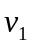，则卫星的远地点速度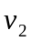为
(A)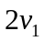． (B) 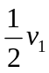．
(C) 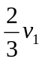． (D) 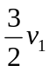．
［ ］
答案：（C）

题号：01013020
分值：3分
难度系数等级：3

将一质量为m的小球，系于轻绳的一端，绳的另一端穿过光滑水平桌面上的小孔用手拉住．先使小球以角速度ω在桌面上做半径为r₁的圆周运动，然后缓慢将绳放松，使半径扩大为2 r₁ ，此时小球做圆周运动的角速度为
(A)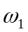． (B) 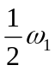．
(C) 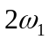． (D) 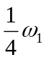．
［ ］
答案：（D）

2．判断题

题号：01022001
分值：2分
难度系数等级：2
如图所示，一水平刚性轻杆，杆长为l，其上穿有两个小球．初始时，两小球相对杆中心O对称放置，与O的距离为d，二者之间用细线拉紧．现在让细杆绕通过中心O的竖直固定轴作匀角速的转动，转速为 ₀，再烧断细线让两球向杆的两端滑动．不考虑转轴的和空气的摩擦，在两球都滑至杆端的过程中，杆的角速度变小。

答案：对

题号：01023002
分值：2分
难度系数等级：3

一个物体正在绕固定光滑轴自由转动，它受热时角速度变大，遇冷时角速度变小．

答案：错

题号：01022003
分值：2分
难度系数等级：2

将一质量为m的小球，系于轻绳的一端，绳的另一端穿过光滑水平桌面上的小孔用手拉住．先使小球以角速度ω在桌面上做半径为r₁的圆周运动，然后缓慢将绳下拉，使半径缩小为r₂，在此过程中小球速度的大小保持不变．

答案：错

题号：01025004
分值：2分
难度系数等级：5

一质量为m的质点沿着一条曲线运动，其位置矢量在空间直角座标系中的表达式为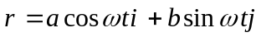，其中a、b、ω 皆为常量，则此质点对原点的角动量守恒。

答案：对

题号：01023005
分值：2分
难度系数等级：3

长为l的杆如图悬挂．O为水平光滑固定转轴，平衡时杆竖直
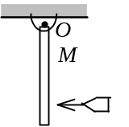

下垂，一子弹水平地射入杆中．则在此过程中，杆和子弹系统的动

量守恒．

答案：错

题号：01023006
分值：2分
难度系数等级：3

一水平的匀质圆盘，可绕通过盘心的竖直光滑固定轴自由转动．圆盘质量为M，半径为R，对轴的转动惯量J＝MR²．当圆盘以角速度ω₀转动时，有一质量为m的子弹沿盘的直径方向射入而嵌在盘的边缘上．子弹射入后，圆盘的角速度不变。

答案：错

题号：01024007
分值：2分
难度系数等级：4

一个质量为m的小虫，在有光滑竖直固定中心轴的水平圆盘边缘上，此时圆盘转动的角速度为ω .若小虫沿着半径向圆盘中心爬行，则圆盘的角速度变大．

答案：对

题号：01022008
分值：2分
难度系数等级：2

均匀细棒OA可绕通过其一端O而与棒垂直的水平固定光滑轴转
动，如图所示．今使棒从水平位置由静止开始自由下落，在棒摆动到竖直位置的过程中，棒的角动量不守恒．

答案：对

题号：01022009
分值：2分
难度系数等级：2

刚体作定轴转动时，刚体角动量守恒的条件是刚体所受的合外力等于零．

答案：错

题号：01024010
分值：2分
难度系数等级：4

质量为m的质点以速度沿一直线运动，则它对空间任一点的角动量都为零。

答案：错

题号：01021011
分值：2分
难度系数等级：1

刚体作定轴转动时,角动量守恒的条件是刚体所受对轴的合外力矩等于零．

答案：对

3．填空题

题号：01032001
分值：2分
难度系数等级：2

质量为0.05 kg的小块物体，置于一光滑水平桌面上．有一绳一端连接此物，另一端穿过桌面中心的小孔（如图所示）．该物体原以3 rad/s的角速度在距孔0.2 m的圆周上转动．今将绳从小孔缓慢往下拉，使该物体之转动半径减为0.1 m．则物体的角速度ω
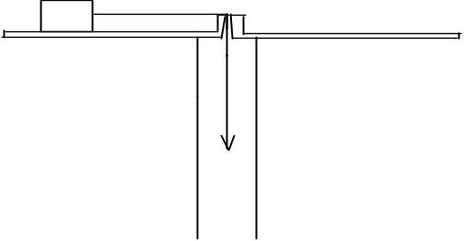

＝_____________________．

答案：12 rad/s

题号：01032002
分值：2分
难度系数等级：2

在光滑的水平面上，一根长L＝2 m的绳子，一端固定于O点，另一端系一质量m＝0.5 kg的物体．开始时，物体位于位置A，OA间距离d＝0.5 m，绳子处于松弛状态．现在使物体以初速度v_{A}＝4 m·s⁻¹垂直于OA向右滑动，如图所示．设以后的运动中物体到达位置B,此时物体速度的方
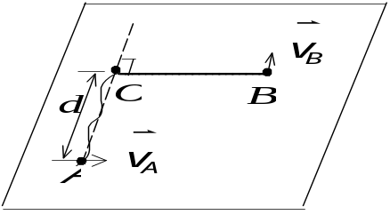
向与绳垂直．则此时刻物体对Ｏ点的角动量的大

小L_{B}＝________ ____．

答案：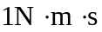

题号：01033003
分值：2分
难度系数等级：3

在光滑的水平面上，一根长L＝2 m的绳子，一端固定于O点，另一端系一质量m＝0.5 kg的物体．开始时，物体位于位置A，OA间距离d＝0.5 m，绳子处于松弛状态．现在使物体以初速度v_{A}＝4 m·s⁻¹垂直于OA向右滑动，如图所示．设以后的运动中物体到达位置B,此时物体速度的方
向与绳垂直．则此时刻物体

速度的大小v ＝__________________．

答案：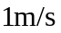

题号：01034004
分值：2分
难度系数等级：4

地球的质量为m，太阳的质量为M，地心与日心的距离为R，引力常量为G，

则地球绕太阳作圆周运动的轨道角动量为L＝_______________．

答案：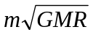

题号：01032005
分值：2分
难度系数等级：2

如图所示，钢球A和B质量相等，正被绳牵着以ω=4 rad/s的角速度绕竖直轴转动，二球与轴的距离都为r₁=15 cm．现在把轴上环C下移，使得两球离轴的距离缩减为r₂=5 cm．则

钢球的角速度ω =_____ _____．

答案: 36 rad/s

题号：01034006
分值：2分
难度系数等级：4

将一质量为m的小球，系于轻绳的一端，绳的另一端穿过光滑水平桌面上的小孔用手拉住．先使小球以角速度ω在桌面上做半径为r₁的圆周运动，然后

缓慢将绳下拉，使半径缩小为r₂，在此过程中小球的动能增量是_____________．

答案：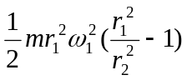

题号：01032007
分值：2分
难度系数等级：2

哈雷慧星绕太阳的轨道是以太阳为一个焦点的椭圆．它离太阳最近的距离是r₁＝8.75×10¹⁰ m，此时它的速率是v₁＝5.46×10⁴ m/s．它离太阳最远时的速率是v₂＝9.08×10² m/s，

这时它离太阳的距离是r₂＝__ ____．

答案：5.26×10¹² m

题号：01033008
分值：2分
难度系数等级：3

一质量为m的质点沿着一条曲线运动，其位置矢量在空间直角座标系中的表达式为，其中a、b、ω 皆为常量，则此质点对原点的角动

量L =_________ _______．

答案：mω ab

题号：01033009
分值：2分
难度系数等级：3

如图所示，x轴沿水平方向，y轴竖直向下，在t＝0时刻将质量为m的质点由a处静止释放，让它自由下落，则在任意时刻t，质点对原点Ｏ的
O
y
a
x
b

角动量＝__________________．

答案：mgbt

题号：01031010
分值：2分
难度系数等级：1

质量为m的质点以速度沿一直线运动，则它对该直线上任一点的角动量

为__________．

答案：零

题号：01032011
分值：2分
难度系数等级：2

质量为m的质点以速度沿一直线运动，则它对直线外垂直距离为d的一

点的角动量大小是__________．

答案：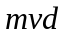

题号：01033012
分值：2分
难度系数等级：3

一飞轮以角速度ω₀绕光滑固定轴旋转，飞轮对轴的转动惯量为J₁；另一静止飞轮突然和上述转动的飞轮啮合，绕同一转轴转动，该飞轮对轴的转动惯量为

前者的二倍．啮合后整个系统的角速度ω＝__________________．

答案：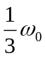

题号：01035013
分值：2分
难度系数等级：5

在一水平放置的质量为m、长度为l的均匀细杆上，套着一质量也为m的套管B(可看作质点)，套管用细线拉住，它到竖直的光滑固定轴OO＇的距离为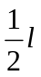，杆和套管所组成的系统以角速度ω₀绕OO＇轴转动，如图所示．若在转动过程中细线被拉断，套管将沿着杆滑动．在套管滑动过程中，该系统转动的角速度ω与套管离轴的距离x的
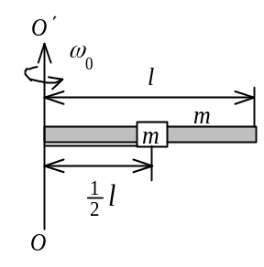

函数关系为_______________．(已知杆本身对OO＇轴的转动惯量为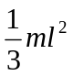 )

答案：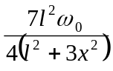

题号：01033014
分值：2分
难度系数等级：3

有一半径为R的匀质圆形水平转台，可绕通过盘心O且垂直于盘面的竖直固定轴OO＇转动，转动惯量为J．台上有一人，质量为m．当他站在离转轴r处时(r＜R)，转台和人一起以ω₁的角速度转动，如图．若转轴处摩擦可以忽略，问当人走到转台边缘时，转台和人一起转动的角速度ω₂＝
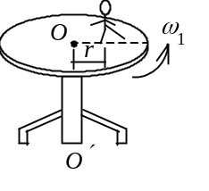

__________________________．

答案：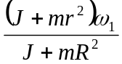

题号：01031015
分值：2分
难度系数等级：1

一个刚体绕轴转动，若刚体所受的合外力矩为零，则刚体的________________守恒．

答案：角动量

题号：01031016
分值：2分
难度系数等级：1

长为l的杆如图悬挂．O为水平光滑固定转轴，平衡时杆竖直下

垂，一子弹水平地射入杆中．则在此过程中，由_____________组成的

系统对转轴Ｏ的角动量守恒．

答案：杆和子弹

题号：01033017
分值：2分
难度系数等级：3

一水平的匀质圆盘，可绕通过盘心的竖直光滑固定轴自由转动．圆盘质量为M，半径为R，对轴的转动惯量J＝MR²．当圆盘以角速度ω₀转动时，有一质量为m的子弹沿盘的直径方向射入而嵌在盘的边缘上．子弹射入后，圆盘的角速度

ω＝______________．

答案：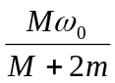

题号：01032018
分值：2分
难度系数等级：2

一杆长l＝50 cm，可绕通过其上端的水平光滑固定轴O在竖直平面内转动，相对于O轴的转动惯量J＝5 kg·m²．原来杆静止并自然下垂．若在杆的下端水平射入质量m＝0.01 kg、速率为v＝400 m/s的子弹并嵌入杆内，则杆的角速度

为ω ＝__________________．

答案：0.4 rad/s

题号：01033019
分值：2分
难度系数等级：3

一质量均匀分布的圆盘，质量为m，半径为R，放在一粗糙水平面上，圆盘可绕通过其中心O的竖直固定光滑轴转动，圆盘和粗糙水平面之间摩擦力矩的大小为M_{f}．开始时，圆
盘的角速度为，经过时间 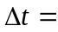 后，圆盘停止转动。(圆盘绕通过O的竖直轴的转动惯量为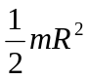)

答案： 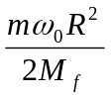

题号：01034020
分值：2分
难度系数等级：4

长为l、质量为M的匀质杆可绕通过杆一端O的水平光滑固定轴转动，转动惯量为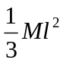，开始时杆竖直下垂，如图所示．有一质量为m的子弹以水平速度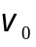射入杆上A点，并嵌在杆中，
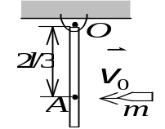

OA＝2l / 3，则子弹射入后瞬间杆的角速度ω ＝__________________________．

答案：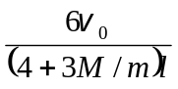

4．计算题

题号：01042001
分值：10分
难度系数等级：2

一均匀木杆，质量为m₁ = 1 kg，长l = 0.4 m，可绕通过它的中点且与杆身垂直的光滑水平固定轴，在竖直平面内转动．设杆静止于竖直位置时，一质量为m₂ = 10 g的子弹在距杆中点l / 4处穿透木杆(穿透所用时间不计)，子弹初速度的大小v₀ = 200 m/s，方向与杆和轴均垂直．穿出后子弹速度大小减为v = 50 m/s，但方向未变，求
- 子弹刚穿出的瞬时，杆的角速度的大小．
- 木杆能偏转的最大角度。
(木杆绕通过中点的垂直轴的转动惯量J = / m₁l ²12)

解：（1）在子弹通过杆的过程中，子弹与杆系统因外力矩为零，故角动量守恒．

则有 m₂v ₀ l / 4 = m₂vl / 4 +Jω 3分

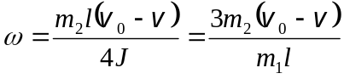 ＝11.3rad/s 2分
（2）偏转过程中，机械能守恒．
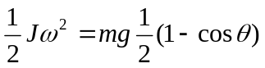 3分
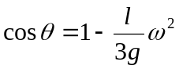
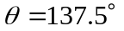 2分

题号：01044002
分值：10分
难度题系数等级：4

有一质量为m₁、长为l的均匀细棒，静止平放在滑动摩擦系数为μ的水平桌面上，它可绕通过其端点O且与桌面垂直的固定光滑轴转动．另有一水平运动的质量为m₂的小滑块，从侧面垂直于棒与棒的另一端A相碰撞，设碰撞时间极短．已知小滑块在碰撞前后的速度分别为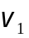和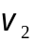，如图所示．求碰撞后从细棒开始转动到停止转动的过程所需的时间.(已知棒绕O点的转动惯量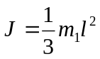)
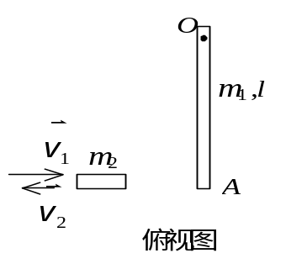

解：对棒和滑块系统，在碰撞过程中，由于碰撞时间极短，所以棒所受的摩擦力
矩<<滑块的冲力矩．故可认为合外力矩为零，因而系统的角动量守恒，即
m₂v₁l＝－m₂v₂l＋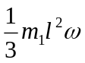 ① 3分
碰后棒在转动过程中所受的摩擦力矩为
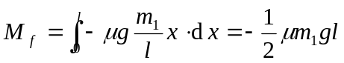 ② 3分
由角动量定理 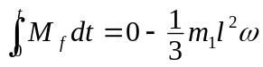 ③ 2分
由①、②和③解得 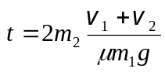 2分

题号：01043003
分值：10分
难度系数等级：3

一根放在水平光滑桌面上的匀质棒，可绕通过其一端的竖直固定光滑轴O转动．棒的质量为m = 1.5 kg，长度为l = 1.0 m，对轴的转动惯量为J = ．初始时棒静止．今有一水平运动的子弹垂直地射入棒的另一端，并留在棒中，如图所示．子弹的质量为m′= 0.020 kg，速率为v = 400 m·s⁻¹．试问：
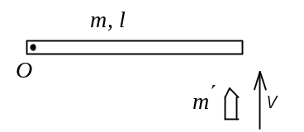
(1) 棒开始和子弹一起转动时角速度ω有多大？
(2) 若棒转动时受到大小为M_{r} = 4.0 N·m的恒定阻力矩作用，棒能转过多大的角度θ？

解：(1) 角动量守恒：
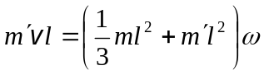 2分
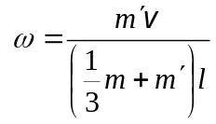＝15.4 rad·s⁻¹ 2分
(2) －M_{r}＝(＋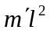)β 2分
0－ω ²＝2βθ 2分
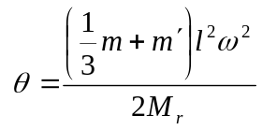＝15.4 rad 2分

题号：01045004
分值：10分
难度系数等级：5

一质量均匀分布的圆盘，质量为M，半径为R，放在一粗糙水平面上(圆盘与水平面之间的摩擦系数为μ)，圆盘可绕通过其中心O的竖直固定光滑轴转动．开始时，圆盘静止，一质量为m的子弹以水平速度v₀垂直于圆盘半径打入圆盘边缘并嵌在盘边上，求
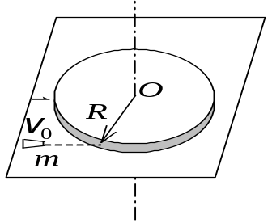
(1) 子弹击中圆盘后，盘所获得的角速度．
(2) 经过多少时间后，圆盘停止转动．
(圆盘绕通过O的竖直轴的转动惯量为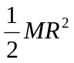，忽略子弹重力造成的摩擦阻力矩)

解：(1) 以子弹和圆盘为系统，在子弹击中圆盘过程中，对轴O的角动量守恒．
mv₀R＝(MR²＋mR²)ω 2分
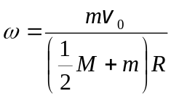 2分
(2)设σ表示圆盘单位面积的质量，可求出圆盘所受水平面的摩擦力矩的大小为
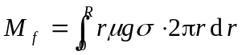＝(2 / 3)πμgR³＝(2 / 3)μMgR 2分
设经过Δt时间圆盘停止转动，则按角动量定理有
－M_{f} Δt＝0－Jω＝－(MR²＋mR²)ω＝- mv ₀R 2分
 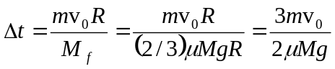 2分

题号：01042005
分值：10分
难度系数等级：2

有一半径为R的均匀球体，绕通过其一直径的光滑固定轴匀速转动，转动周期为T₀．如它的半径由R自动收缩为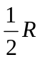，求
- 球体收缩后的转动周期．
- 球体收缩后转动动能的变化。
(球体对于通过直径的轴的转动惯量为J＝2mR² / 5，式中m和R分别为球体的质量和半径)．

解：（1）球体的自动收缩可视为只由球的内力所引起，因而在收缩前后球体的角动量守恒．
设J₀和ω ₀、J和ω分别为收缩前后球体的转动惯量和角速度, 则有
J₀ω ₀ = Jω ① 2分
由已知条件知：J₀ = 2mR² / 5，J = 2m(R / 2)² / 5
代入①式得  ω = 4ω ₀ 2分
即收缩后球体转快了，其周期
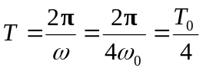 2分
周期减小为原来的1 / 4．
(2) 转动动能的变化
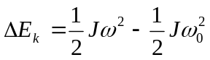 2分
代入 ω = 4ω ₀
得 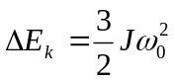 2分
转动动能增加为原来的3倍．

题号：01043006
分值：10分
难度系数等级：3

(1) 如图所示，长为l的轻杆，两端各固定质量分别为m和2m的小球，杆可绕水平光滑固定轴O在竖直面内转动，转轴O距两端分别为l和 l．轻杆原来静止在竖直位置．今有一质量为m的小球，以水平速度与杆下端小球m作对心碰撞，碰后以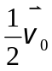的速度返回，试求碰撞后轻杆所获得的角速度．
2m
m
m
O
⅓l
⅓l
⅓l
⅓l

(2)在半径为R的具有光滑竖直固定中心轴的水平圆盘上，有一人静止站立在距转轴为处，人的质量是圆盘质量的1/10．开始时盘载人对地以角速度ω₀匀速转动，现在此人沿圆盘半径走到圆盘边缘。已知圆盘对中心轴的转动惯量为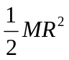．求：求此时圆盘对地的角速度．

(1)解：将杆与两小球视为一刚体，水平飞来小球与刚体视为一系统．由角动量守恒

得 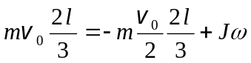（逆时针为正向） ① 2分
又 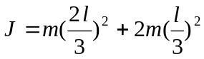 ② 2分
将②代入①得 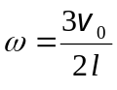 1分

(2)解：设当人走到圆盘边缘时，圆盘对地的绕轴角速度为ω ，则人对与地固联的转轴的角
速度也为 ω ，人与盘视为系统，所受对转轴合外力矩为零，系统的角动量守恒．
设盘的质量为M，则人的质量为M / 10，有：
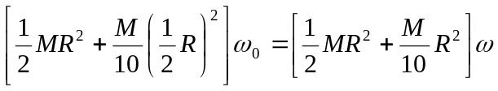 3分
解得： 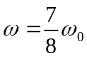 2分

题号：01044007
分值：10分
难度系数等级：4
在半径为R的具有光滑竖直固定中心轴的水平圆盘上，有一人静止站立在距转轴为处，人的质量是圆盘质量的1/10．开始时盘载人对地以角速度ω₀匀速转动，现在此人垂直圆盘半径相对于盘以速率v沿与盘转动相反方向作圆周运动，如图所示． 已知圆盘对中心轴的转动惯量为．求：
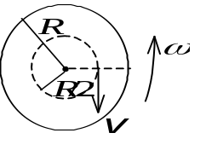
(1) 圆盘对地的角速度．
(2) 欲使圆盘对地静止，人应沿着圆周对圆盘的速度的大小及方向？

解：(1) 设当人以速率v沿相对圆盘转动相反的方向走动时，圆盘对地的绕轴角速度为ω，则人对与地固联的转轴的角速度为
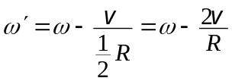 ① 2分
人与盘视为系统，所受对转轴合外力矩为零，系统的角动量守恒．
设盘的质量为M，则人的质量为M / 10，有：
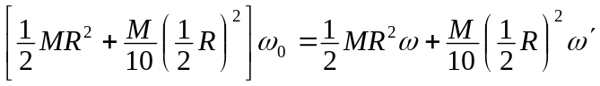 ② 3分
将①式代入②式得：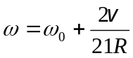 ③ 1分
(2) 欲使盘对地静止，则式③必为零．即
ω₀ +2v / (21R)＝0 2分
得： v＝－21Rω₀ / 2 1分
式中负号表示人的走动方向与上一问中人走动的方向相反，即与盘的初始转动方向一致． 1分

题号：01043008
分值：10分
难度系数等级：3

质量为75 kg的人站在半径为2 m的水平转台边缘．转台的固定转轴竖直通过台心且无摩擦．转台绕竖直轴的转动惯量为3000 kg·m²．开始时整个系统静止．现人以相对于地面为1 m·s⁻¹的速率沿转台边缘行走，求：人沿转台边缘行走一周，回到他在转台上的初始位置所用的时间．

解：由人和转台系统的角动量守恒
J₁₁ + J₂₂ = 0 3分
其中 J₁＝300 kg·m²，₁=v/r =0.5 rad / s ， J₂＝3000 kg•m²
∴ ₂＝－J₁₁/J₂＝－0.05 rad/s 3分
人相对于转台的角速度 _{r}＝₁－₂＝0.55 rad/s 2分
∴ t＝2 /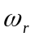＝11.4 s 2分

